ΔΕΛΤΙΟ ΤΥΠΟΥ
Απολογισμός Προγράμματος Erasmus+ KA229
Το 2^{ο} Γενικό Λύκειο Καλαμαριάς μαζί με τα σχολεία
- Gymnasiale Oberstufe Carl von Ossietzky - Bremenhaven, Germany
- IIS Francesco Orioli – Vietrbo, Italy
- Torbali Anadolu Lisesi - Torbali, Turkey
- Torbali Piri Reis Mesleki Ve Teknik Anadolu Lisesi – Torbali, Turkey
- Escola Básica e Secundária Dr. Ângelo Augusto da Silva – Funchal, Portugal
συμμετείχαν στη σύμπραξη Erasmus+ KA229 - Συνεργασία για Καινοτομία και Ανταλλαγή Καλών Πρακτικών, με κωδικό αριθμό 2020-1-DE03-KA229-077257, και τίτλο «Building a Democratic School Culture» η οποία ολοκληρώθηκε τον Μάρτιο του 2023.
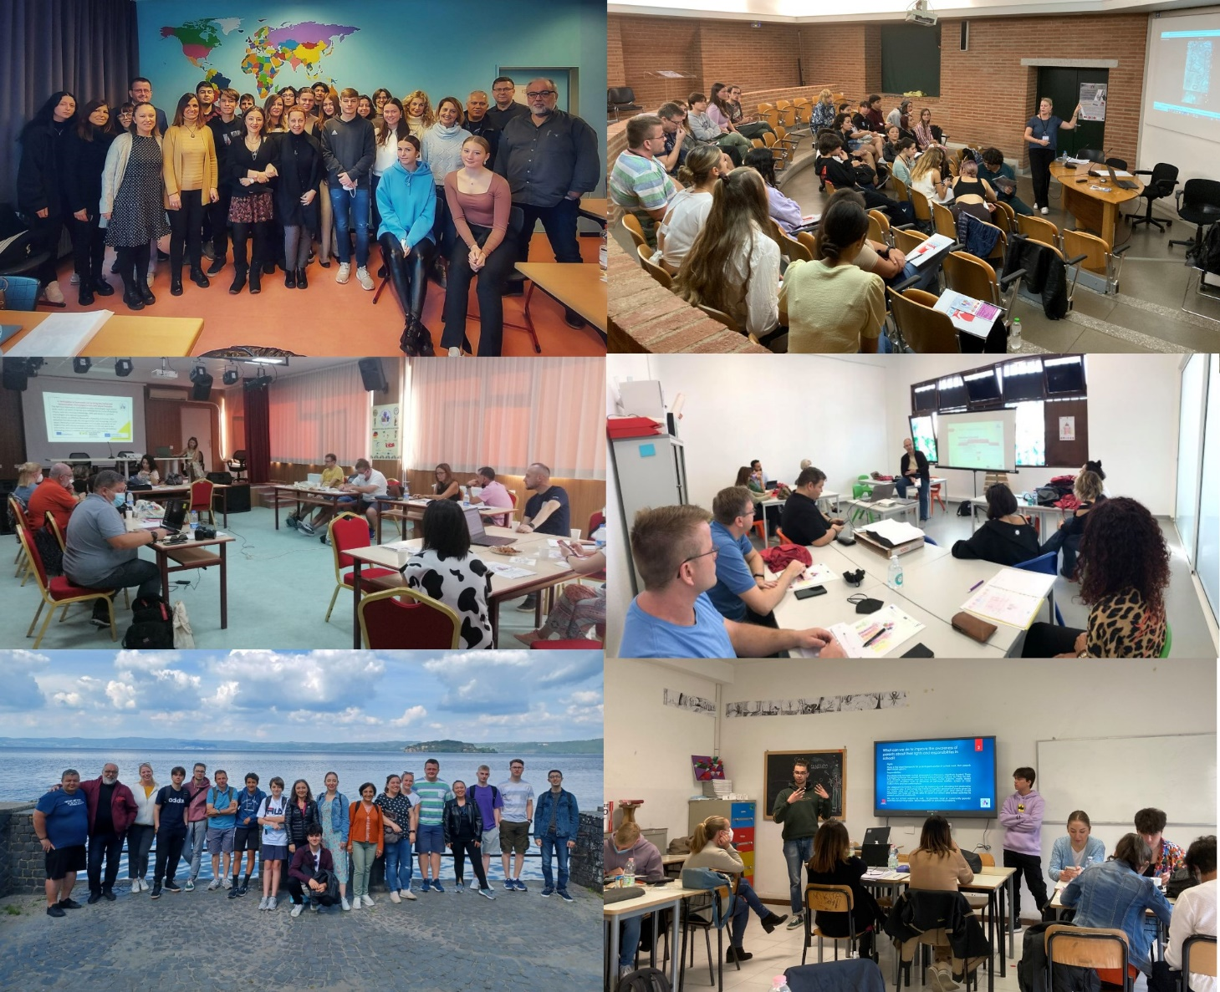
Στόχους του προγράμματος αποτέλεσαν:
- Η εκμάθηση, εφαρμογή και ενίσχυση των δικαιωμάτων, των ελευθεριών και των ευθυνών που πρέπει να προσδιορίζουν ένα άτομο μέσα στο σχολείο.
- Η διασφάλιση της ενεργού συμμετοχής όλων των μελών της σχολικής κοινότητας σε διαδικασίες λήψης αποφάσεων και υλοποίησης.
- Η συμβολή στη δημιουργία ενός δημοκρατικού περιβάλλοντος όπου όλα τα μέλη της σχολικής κοινότητας αποκτούν ικανότητες όπως κριτική σκέψη, λήψη αποφάσεων και επίλυση προβλημάτων.
- Η αύξηση της ευαισθητοποίησης της σχολικής και τοπικής κοινότητας σχετικά με την ανάγκη συμπερίληψης στις διαδικασίες λήψης αποφάσεων και την καθιέρωση δημοκρατικής σχολικής κουλτούρας.
- Η ανάπτυξη της ηγεσίας των στελεχών του σχολείου στο πλαίσιο δημοκρατικών αρχών και την απαλλαγή από συγκεντρωτικές δομές.
- Ο προσδιορισμός, ο σεβασμός και η διάκριση των ρόλων, των δικαιωμάτων και των ευθυνών των μελών ενός σχολείου.
Η παραπάνω συνεργασία πραγματοποιήθηκε σε πέντε (5) δια ζώσης συναντήσεις με εκπαιδευτικούς και μαθητές από όλα τα σχολεία, και βασικά θέματα εργασίας: «Γελοιογραφίες και Δημοκρατία», «Ικανότητες εκπαιδευτικών σε ένα Δημοκρατικό σχολείο», «H δημοκρατική διαχείριση και διοίκηση σε ένα σχολείο», «Γνωρίζω τα δικαιώματα και τις υποχρεώσεις σε ένα Δημοκρατικό σχολείο» και «Παραδείγματα μετάβασης σε θεσμοθετημένη λειτουργία και δημιουργία σχολικού κανονισμού».
Αποτελέσματα του έργου αποτελούν: 1) η ανάληψη ενεργού ρόλου από όλα τα μέλη της σχολικής κοινότητας, με πρωτοβουλίες και ευθύνες στο σχεδιασμό και την υλοποίηση δραστηριοτήτων στο σχολείο, με έμφαση στην υποστήριξη και την παροχή βοήθειας σε μειονεκτούσες ομάδες εντός του σχολείου, 2) η από κοινού δημιουργία ενός σχολικού κανονισμού – καταστατικού, ώστε να καταστούν οι στόχοι, το περιεχόμενο και τα αποτελέσματα του έργου προσβάσιμα στα μέλη της σχολικής κοινότητας και την τοπική κοινωνία, και 3) η εφαρμογή και η συνεχής βελτίωση των πρακτικών για τη βιωσιμότητα των αποτελεσμάτων του έργου.
Αναλυτικά οι δραστηριότητες και τα αποτελέσματα παρουσιάζονται αναλυτικά στον ιστοχώρο του έργου http://projectbadsc.com/index.html.

Ο συντονιστής & υπεύθυνος επικοινωνίας του προγράμματος
Γεώργιος Νικολακάκης

